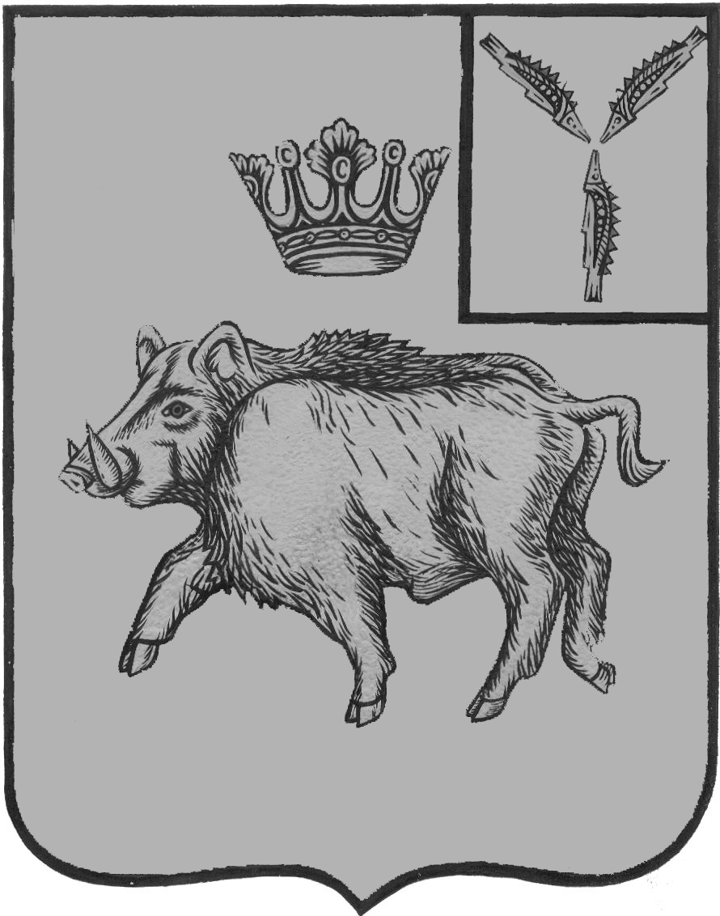
СОБРАНИЕ ДЕПУТАТОВ
БАЛТАЙСКОГО МУНИЦИПАЛЬНОГО РАЙОНА
САРАТОВСКОЙ ОБЛАСТИ

Семьдесят третье заседание Собрания депутатов
пятого созыва

РЕШЕНИЕ

от 29.10. 2020 № 498
с.Балтай

О внесении изменений в решение
Собрания депутатов Балтайского муниципального
района от 26.01.2016 № 46 «Об утверждении
Положения об оплате труда работников
муниципального казенного учреждения
«Балтайский методический центр»

В соответствии с постановлением Правительства Саратовской области от 05 октября 2020 года № 828-П «О повышении должностных окладов (окладов, ставок заработной платы) работников государственных учреждений области, работников, замещающих должности, не являющиеся должностями государственной гражданской службы области, и осуществляющих техническое обеспечение деятельности органов государственной власти области и иных государственных органов области, рабочих, занятых на работах по обслуживанию органов государственной власти области и иных государственных органов области», руководствуясь Уставом Балтайского муниципального района Саратовской области,
РЕШИЛО:
1. Внести в решение Собрания депутатов Балтайского муниципального района от 26.01.2016 №46 «Об утверждении Положения об оплате труда работников муниципального казенного учреждения «Балтайский методический центр» (с изменениями от 12.03.2018 № 235, от 30.01.2019 №350, от 25.10.2019 №388) следующее изменение:
1.1 Приложения № 1, 2 к Положению об оплате труда работников муниципального казенного учреждения «Балтайский методический центр» изложить в новой редакции согласно приложениям № 1, 2.
2. Настоящее решение вступает в силу со дня его обнародования и распространяется на правоотношения, возникшие с 1 октября 2020года.
3. Контроль за исполнением настоящего решения возложить на постоянную комиссию Собрания депутатов Балтайского муниципального района Саратовской области по бюджетно-финансовой политике и налогам.

Председатель Собрания депутатов
Балтайского муниципального района Н.В.Меркер

Глава Балтайского
муниципального района А.А.Грунов
Приложение №1
к решению Собрания депутатов
Балтайского муниципального района Саратовской области
от _________№ ____

Должностные оклады работников муниципального
казенного учреждения «Балтайский методический центр»

Наименование должности | Должностной оклад  (руб.)
Директор методического центра | 6976
Начальник ХЭГ | 6343
Заведующий сектором муниципальных закупок | 6343
Специалисты, служащие
Методист | 5768
Юрисконсульт | 5768
Специалист по муниципальным закупкам | 5768
Инженер | 4854
Специалист по кадрам | 4689

Приложение №2
к решению Собрания депутатов
Балтайского муниципального района Саратовской области
от _________№ ____

Оклады
по профессиям рабочих муниципального казенного учреждения «Балтайский методический центр»

Наименование должности | Должностной оклад  (руб.)
Водитель | 4696
Рабочий по комплексному обслуживанию и ремонту зданий | 4514
Уборщик служебных помещений | 4514
Сторож | 4514

